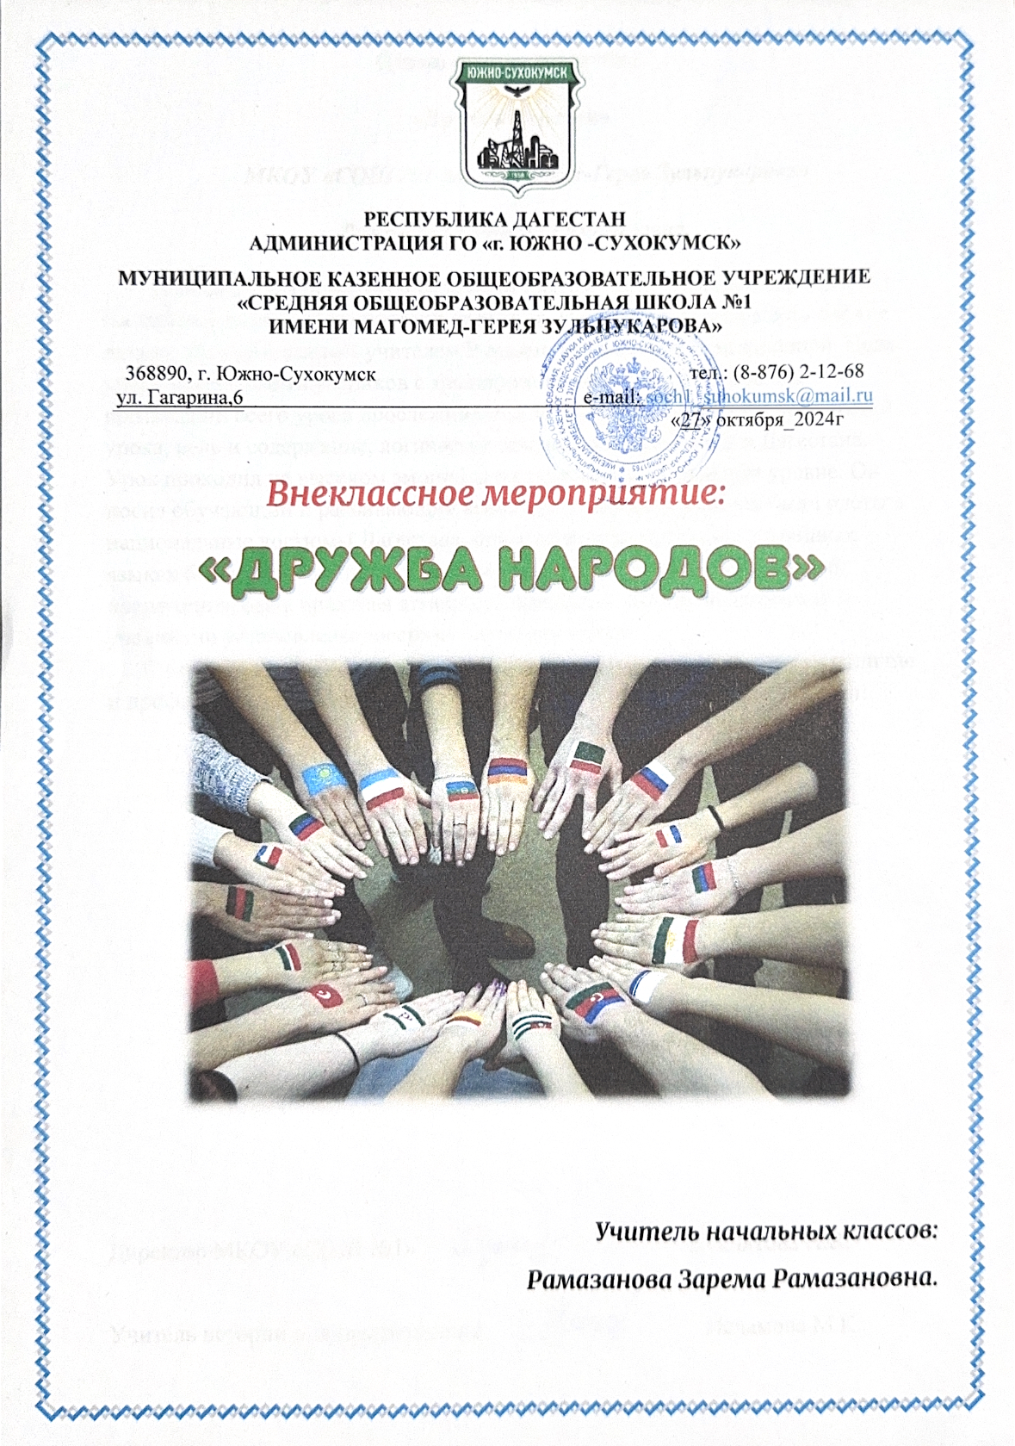

**Классный час *« Каждый народ, каким бы ои маленьким не был достоин уважения. Нет плохих народов- есть плохие люди»***

*Цели:* способствовать развитию эстетического вкуса; приобщать учеников к прекрасному, к богатому культурно-историческому наследию малой Родины; углубить знания учеников о народностях Дагестана и его аулах; воспитание нравственности; развитие информационной культуры учеников;

*Оборудование:* ПК, мультимедиа-презентация, проектор, колонки.

*Оформление:* стулья расставлены полукругом, класс украшен плакатами некоторых аулов Дагестана, выставка балхарских изделий.

*Предварительная работа:* заранее дети информируются о проведении данного классного часа и получают задание: расспросить родителей, бабушек и дедушек чем славится их селение, об его истории и богатом наследии; принести (если есть) старинные украшения, изготовленные в их селении; снимается видеоролик «Все мы с разных уголков Дагестана, но все мы одна большая семья».

План:

I Организационный момент

ІІ Вступительное слово учителя

1 Приветствие

2 «О Дагестане»

II Дагестан страна гор. Разбор карты районов.

3. Разбор стихотворения Расула Гамзатова

IV Дорога в горы.

Танец сценка « У родника»

1. Чтение стихотворения «Гора как скакун под седлом белоснежным...»
2. «Однажды в горах...». Законы гор.

VI Просмотр и анализ видеоролика снятого студентами группы. Заключительное слово куратора.

I Организационный момент

Столы в кабинете расставлены по кругу, но, не прикрывая экрана на который будет проецироваться изображение.

На доске эпилог. На двери надпись: ***Путник, если ты обойдешь мой дом, Град и гром на тебя, град и гром***! Гость, если будешь сакле моей не рад, Град и гром на меня, град и гром!

Ход классного часа:

**1 юноша:** Ассалам алейкум, дорогие друзья!

**2. юноша:** Ассалам алейкум, добрые гости!

**3 юноша:** Ассалам алейкум, почетный джамаат!

**1 девочка**: Рады вас видеть у нас в гостях!

"I Вступительное слово (учителя)

В ладони сердце можно уместить,

Но в сердце целый мир не уместишь.

Другие страны очень хороши,

Но Дагестан дороже для души.

**Учитель**-Ребята сегодня мы затронем одну из самых важных , глубоких, жизненно оправданных тем- тему дружбы народов.

Сегодня у нас стулья расставлены необычным образом. Но это не случайно.

* Как вы думаете что обозначает этот круг ?(ОТВЕТЫ УЧАЩИХСЯ)
* Круг -это символ единства, сплоченности, взаимовыручки

**Ученик-**круг -это общество людей среди которых мы живем.

**Ученик-**Круг-это символ дружбы и того ,что только сообща мы можем выстоять.

**Ученик-**это символ солнца, а значит тепла, солнца, жизни

**Ученик-**круг это наша планета , наша Земля

**Учитель-**В центре класса вы видите Дерево Дружбы. На нем висят бантики, деньги, конфеты. Бантики символизируют множество детей. Деньги богатство. Конфеты сладкую жизнь. Фрукты - баракатную землю.

- Говорят, что дом, куда не ходят гости самый несчастный дом. В этом отношении наша страна гор самая счастливая. Ибо Дагестан испокон веков славится своим хлебосольством. И всем тем, кто на нашу территорию ступает со словами: «Мир вашему дому!» мы говорим: «Добро пожаловать!».

**Адам:** Если ты обойдешь мой дом,

Град и гром на тебя, град и гром!

Гость, если будешь сакле моей не рад,

Гром и град на меня, гром и град!

**Саид:** Мы желаем вам всего самого доброго:

Пусть светлый день не минует вас!

Пусть сыновья будут ваши невредимы!

**Али:** Пусть умножатся ваши бараны!

Да будет благополучие над вами!

Да продлится ваша жизнь!

**учитель:** -Цель сегодняшнего классного часа, лучше узнать родной край, его богатую историю, скрытые за горными вершинами и огромными холмами аулов Дагестана.

(Под ненавязчивый мотив зурны на экран проецируются изображения Дагестана. Весь нижеприведенный текст записан и воспроизводится вместе с видео). (зурна)

* Где находится Дагестан? - спросили у одного горца, живущего высоко в горах.
* Над и под крылом орла, - ответил горец.
* У горцев спросили: «Зачем вы строите свои аулы далеко, в труднодоступных горах? До вас невозможно добраться, да и опасно: эти тропинки над пропастями, эти горные осыпи и обвалы».
* Горцы ответили: «Хорошие друзья доберутся до нас и по плохим дорогам, пренебрегая опасностям, а плохие друзья нам не нужны».

**15 сентября в Дагестане в шестой раз отмечают новый и очень важный праздник День единства народов Дагестана..**

Дагестан — это не просто Страна гор. Дагестан - один из самых сложных в этническом отношении регионов: Нигде в мире на такой маленькой территории не проживает такого количества народов. Прежде всего, это страна многочисленных языков и народов, количество которых, несмотря на все усилия ученых мира, до сих пор не установлено достоверно ,но говорят ,что больше 30 народностей, объединенных идеей дружбы и братства.У нас между народами никогда не было конфликтов. Значит есть у нас что то уникальное, особое.

И нам надо поднимать авторитет Дагестана, нам надо возрождать его национальную гордость. И у каждого народа свои прославленные аулы.

Один аул известен гончарами, другой - знаменитыми мастерами резьбы по камню, третий - сапожниками, четвертый - кузнецами.

В одном ауле - хорошие строители мостов и дорог, в другом - прославленные мастера холодного и огнестрельного оружия. Этот аул славен качеством своего зерна, тот - прекрасными яблоками, а другой - капустой и картошкой. В этом ауле ткут ковры, радующие глаз, в другом делают платки и меховые шапки. Одни аулы гордятся учеными, вторые - знатоками арабского языка, третьи - канатоходцами, четвертые танцорами и музыкантами. Каждый аул - это маленький мир со своим прошлым, настоящим и будущим. Каждый аул - это уникальный уголок Дагестана, в то же время неразрывно связанный с другими аулами общностью судьбы и истории. Дагестан граничит со многими республиками, омывается морем. Чтоб сохранить мир и покой нужно поддерживать добрососедские отношения. Но много было и непрошенных гостей.

**Зарема-** В сердец единстве сила Дагестанцев,

В бесстрашии воинов душа Нарын Калы.

Долг горца оказать гостеприимство,

Он никогда его не нарушал.

И каждый там оставил свое сердце.

Кто на Кавказе шедром побывал.

**Шамиль-** И так заведено в горах Кавказских,

Друзей навеки верных обретешь.

Наполнив рог, когда из бочек Дагестанских,

За дружбу с ними тост произнесешь.

**Ученик-**Дагестан-это гостеприимный ковер на котором могут встретиться все президенты и премьеры ,ученые и землепашцы, поэты и мыслители.

**ТИМУР** Величественная панорама Кавказских гор,

снежные вершины, зеленые Долины,

песчаный берегКаспийского моря,

щедрое солнце- все это богатство Дагестана.

**Учитель-** Прежде всего начать беседу ,я попрошу каждого из вас дописать предложение, а в конце нашего разговора мы сравним насколько изменилось ваше мнение ,а может быть выяснится на свои отношение с друзьями по-новому

-Друг-это тот, кто ...

* с друзьми я часто....
* Приятель и друг не совсем одно и то же....
* Я дружу с ..., потому что...

Из древних традиций горцев, пожалуй, больше всего поражает впервые появившегося в Дагестане человека. Обычай гостеприимства. Нет не одной республики такой богатой языками, разнообразием обычаев, обрядов и традиций. Но самой дорогой, благородной и чтимой во все времена, была традиция - дружбы народов который мы по праву гордимся, образно называя ее 8 цветом радуги. В мире дружбе и согласии живут аварцы, кумыки. даргинцы, лакцы и др национальности.

**Патимат** Долг горца оказать гостеприимство,

Он никогда его не нарушал.

И каждый там оставил свое сердце,

Кто на Кавказе щедром побывал.

**Алигаджиев-** Цахурцы, Лакцы, Кумыки, Аварцы,

Каспийск, Махачкала, Дербент, Кизляр.

Переплетением городов и наций,

Прославился прекрасный Дагестан.

**Ямудин** - Лезгин, Рутулец, Табасаран, Агулец

Даргинец брат, плечом к плечу стоят.

И крепость их как горные вершины,

В которых гордые орлы парят.

**Мухамад-** В едином духе множество народов,

В лезгинском танце горные орлы.

В сердец единстве сила Дагестанцев,

В бесстрашии воинов душа Нарын Калы.

**Ахмед** И так заведено в горах Кавказских,

Друзей навеки верных обретешь.

Наполнив рог, когда из бочек Дагестанских,

За дружбу с ними тост произнесешь.

**Нажмудинов Сагитмагомед** -стих Расула Гамзатова» Родной язык

Стихи на родных языках. Курбанова Джамилат, Омарова Заварият, Сулейманов Тимур, Магомедов Магомед Х, Казамбиева Марьям

II Дагестан - страна гор (просмотр видеоролика под чтение текста). Разбор карты районов Дагестана.

учитель: Слово аул имеет тюркское происхождение. Изначально аулом назывался подвижной кочевой стан, состоящий из мобильных юрт. Поскольку в каждый отдельный кочевой стан входили, как правило, представители одного рода, то слово аул также означает кочевая расширенная семья, состоящая из нескольких поколений и включающая, помимо родителей и детей также ближайших родственников. Аулы объединяются в районы.

**В состав Дагестана входят 42 района, 1591 аулов.**

учитель: И у каждого своя богатая история. На сегодняшнем классном часе мы постараемся с вами немного узнать хотя бы о некоторых из них.

|  |  |
| --- | --- |
| **Байгинат.-** | Ты говоришь, что Африка темна. |
|  | С тобою спорить стану я едва ли. |
|  | Но темною могла б не быть она |
|  | Когда бы свет пред ней не заслоняли. |
| **Марипат-** | Не обвиняй народы никогда |
|  | За то, что не дано им полной мерой.... |
|  | Пред тем как созидались города. |
|  | О них сказанья родились в пещерах. (Р.Гамзатов). |

**учитель:** И у каждого своя богатая история. На сегодняшнем классном часе мы постараемся с вами немного узнать хотя бы о некоторых из них.

**учитель:** Ребята, мне бы очень хотелось узнать, как вы понимаете эти слова Расула Гамзатова. Какой смысл на ваш взгляд они передают? Что он им хотел сказать? (что у любого аул есть свои прелести, свои достоинства просто нужно дать возможность им раскрыться или просто стараться найти в них положительное, что нельзя винить народ, людей в том, что у них нет, что любой город создавали и заселяли люди с этих самых аулов, любят Родину не за то, что она велика, а за то что своя.).

**учитель** Правильно ребята Родина каждого из нас начинается именно там!

Расул Гамзатов писал о сказках, которые рассказывала его мать: «Море большое? Большое.

А откуда оно взялось? Маленькая птичка постучала о землю еще более маленьким клювиком - и пробился родник. Из родника натекло огромное море».

Также любая большая история начиналась с маленького аула. Когда - то жившие в аулах заселяли, создавая новые города. И поэтому Родина каждого из нас начинается именно там.

Есть три сокровище Дагестан: Первое сокровище - земля, горы, равнины.

Второе сокровище - вода.

Третье сокровище необъятное. Это его люди, аулы, города. Веками трудились в Дагестане непревзойденные его умельцы. Злато кузнецы аула Кубачи, серебряных дел мастера из Гоцатля, унцукульцы из дерева создавали рукотворные поэмы, Дербентские и табасаранские женщины на ковры переносили все сто красок земли нашей, балхарки на глиняных кувшинах писали таинственные стихи.

**Хангишиевич:** Тайну кубачинского искусства не ищите в нитках серебра.

Носит тайну этого искусства в сердце кубачинцы - мастерства.

Не рвись владеть ларцами золотыми И саблями чеканно-белыми,

Мечтай владеть руками золотыми,

Которые все это сделали!

Самые прекрасные кувшины делаются из обычной глины.

Так же как прекрасный стих создают из слов простых.

**Абдулаев Магомед:** Если ты андиец, друг.

Мир порадуй буркой царской,

Тебе и в бурю и в метель

Она и крыша и постель.

Песня на аварском языке. ( Алиева Раисат)

**Учитель** -Чтоб понять всю прелесть красок горной природы, яркую свежесть мелодии, звучную тишину мы направляемся в горы... А поедем мы через г. Буйнакск. ВЫ можете задать вопрос:»-почему через Буйнакск». Потому что древнее название Буйнакска это Темирхан-Шура что в переводе означает «Ворота в горы». Именно отсюда все дагестанские люди ездили в горы (через проектор проецируется видео «Дорога в горы»).

**Учитель:** Постепенно набирая высоту, оставив позади Буйнакск, вы будете ехать новыми дорогами, покрытыми асфальтом и снабженными указателями.

Здесь в Дагестане, дорога - это подъемы и спуски, бесконечные зигзаги, многочисленные перевалы, плывут облака, они захватывают горы, и рельефная картина, перечеркнутая ими, исчезает.

**Гаджиева Алина-** Насторожись, стань крепче в стремена.

В ущелье мрак, шумящие каскады.

И до небес скалистые громады

Встают в конце ущелья как стена.

Говорят родник - сердце аула. Но и в степях есть свое сердце.

Позвольте угостить вас водой из самого сердца города Южносухокумска.

видеоролик «Танец - сценка «Встреча у родника»

**Шумайсат:** Качает горный ветер колыбели

Аульским малышам, который век.

Слагают колыбельную метели.

И снег лавин, и волны горных рек.

**Хангереев:** Пусть будут наши дети удальцами.

Пусть славы дагестанцев не чернят

Орлы, парившие над их отцами.

Над маленькими горцами парят.

**Алибулат:** Гора - как скакун под седлом белоснежным.

Не тает седло даже в летнее время.

Седая гора среди зелени свежей.

Как прадед, стоит, возвышаясь над всеми.

**Чилдинов:** Деревья, деревья! Их жизнь вековую

Украсили вспышки трехдневных соцветий.

В аулах, что тысячи лет существуют,

Резвятся на солнце трехлетние дети.

**Айшат:** Столбы с проводами идут по высотам.

На них восседают скворцы-новоселы.

И, словно ребят обучая полету,

Орел распластался над зданием школы.

**Сайгибат:** Люблю я рассветы в горах и закаты.

И воздух высот - опьяняющий воздух.

Люблю, развалившись на бурке косматой.

В ночи пересчитывать дальние звезды.

**Учитель :** Каждый аул это историческая ценность. История Дагестана похожа на вечный родник. Кто прикоснулся губами, тот сердцем к нему приник! И это действительно это так. Горец клянется: «Человеком родился - человеком умру!»; Хвала горца: «Таких людей больше нет. Он был человеком»; Проклятие горцев: «Пусть не будет в вашем роду человека, ни коня»; Правило горцев: «Продай поле и дом, потеряй все имущество, но не продавай и не теряй в себе»; Пожелание горцев: «Стань человеком».

* И клятва, и хвала, и проклятие, и правило, и пожелание все передает один смысл: «Будь человеком!». Будь человеком несмотря ни на что. В любой ситуации, как бы жизнь не сложилась, не теряйте своего лица. Будьте людьми!
* Можно спокойно идти в будущее бок о бок с тем прекрасным, что было у наших предков.

Законы гор проецируются через проектор (през)

**Учитель:** Да. Дагестан прекрасен. Высокие горы, скалистые обрывы, низко парящие орлы, и люди.

Горные люди. Они особенные, они другие. Заселив когда-то города, люди гор теперь уже как-бы стали черствее, безразличнее. Может это связано с тем, что мы становимся ближе к «цивилизации» как обычно принято говорить, и забываем откуда мы.

Ребята, слово цивилизация может идти рядом со словом традиция. Может и должно.

**Учитель :** Предположим, ребята, вы встретили путника, журналиста, который готовит сюжет о вашем районе или ауле. Попробуйте сейчас одним предложением сказать положительное, отличительное качество вашего аула.

**Учитель:** А сейчас ребята давайте посмотрим видеоролик, который снимали в классе, но вы его еще в законченном виде не видели. После просмотра я бы хотела, чтобы вы сказали какой смысл в нем был заложен, какой вывод вы должны были сделать.

Просмотр видеоролика(детей)

**Учитель:** В нашем классе собрались ученики с разных районов, с разных аулов, а в школе вообще их множество. Но, не смотря на это мы должны помнить, что любой человек, будь он с высокогорного района или низменности, с города или аула что живет в Дагестане.

И выезжая за его пределы, вы часто будете встречать любопытных, которым интересно все. И мне очень хочется верить, что вам не придется сказать » Не знаю « ,а вы будете говорить с блеском в глазах о всех достоинствах Дагестана ,как о чем- либо целостном. А главное поступками передавать всю сущность. Ведь плохое люди видят сами, а хорошее нужно показать.

На сегодняшнем классном часе мы с вами многое узнали о нашей маленькой ., но очень гордой республике. Но многое еще предстоит узнать. Впереди нас ждет большая работа.

**И давайте завершим наш классный час Гимном Дагестана .**

